**Configuración de Visual Studio**

Se debe modificar la configuración de Visual Studio. En Vinculador > Entrada > Dependencias adicionales se debe agregar: **SDL2.lib;SDL2main.lib;**

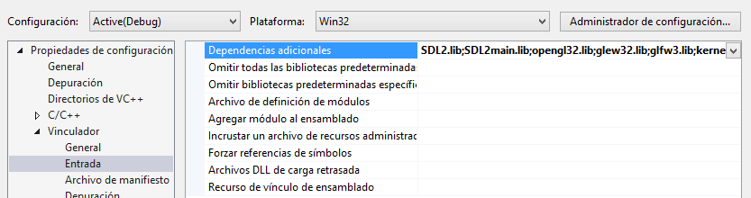

**Cámara Sintética**

Es tratar de aproximar el comportamiento de la cámara en un ambiente virtual al que se puede realizar con una cámara en la vida real.

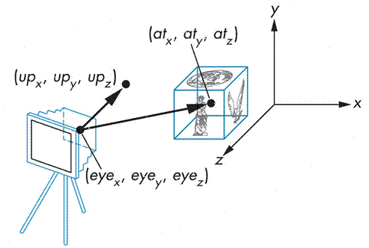

7

3

2

6

4

5

1

0